Володимир Голомб, позаштатний дослідник texty.org.ua і case-ukraine.com.ua

Українці будуть бідними, поки самі не захочуть цього змінити

Економіка України падає протягом кількох останніх років. За період з 2008 по 2016 рр. реальний ВВП на душу населення скоротився на третину, чим спричинив значне погіршення добробуту
українців [1]. Боротьба із бідністю визнана державою однією із цілей сталого розвитку країни до
2030 р. [2] Для планування видатків на соціальний захист уряд визначає рівень бідності за кількістю громадян із доходами, меншими за встановлений мінімум. Альтернативний підхід полягає у віднесенні до бідних тих людей, які вважають свої фінансові ресурси недостатніми для підтримання способу життя, що притаманний суспільству. За різними оцінками бідність в Україні сягає від 1 до 60%. Ми з’ясували, що масштабна і тривала незадоволеність населення своїм матеріальним станом спотворює його мислення і соціальну поведінку, чим перешкоджає подальшому зростанню економіки України.

Ключові слова:
економічний розвиток, ефективність суспільства, суб’єктивна бідність, видатки бюджету, перерозподіл ВВП, прожитковий мінімум

Економіка і добробут нації
- Матеріальний добробут населення тісно пов'язаний із рівнем економічного розвитку країни.
- Для оцінки економічного розвитку дослідники використовують такий показник, як ВВП.
- Реальний ВВП (на душу населення) України зменшується протягом останніх років на відміну від більшості країн ЄС.

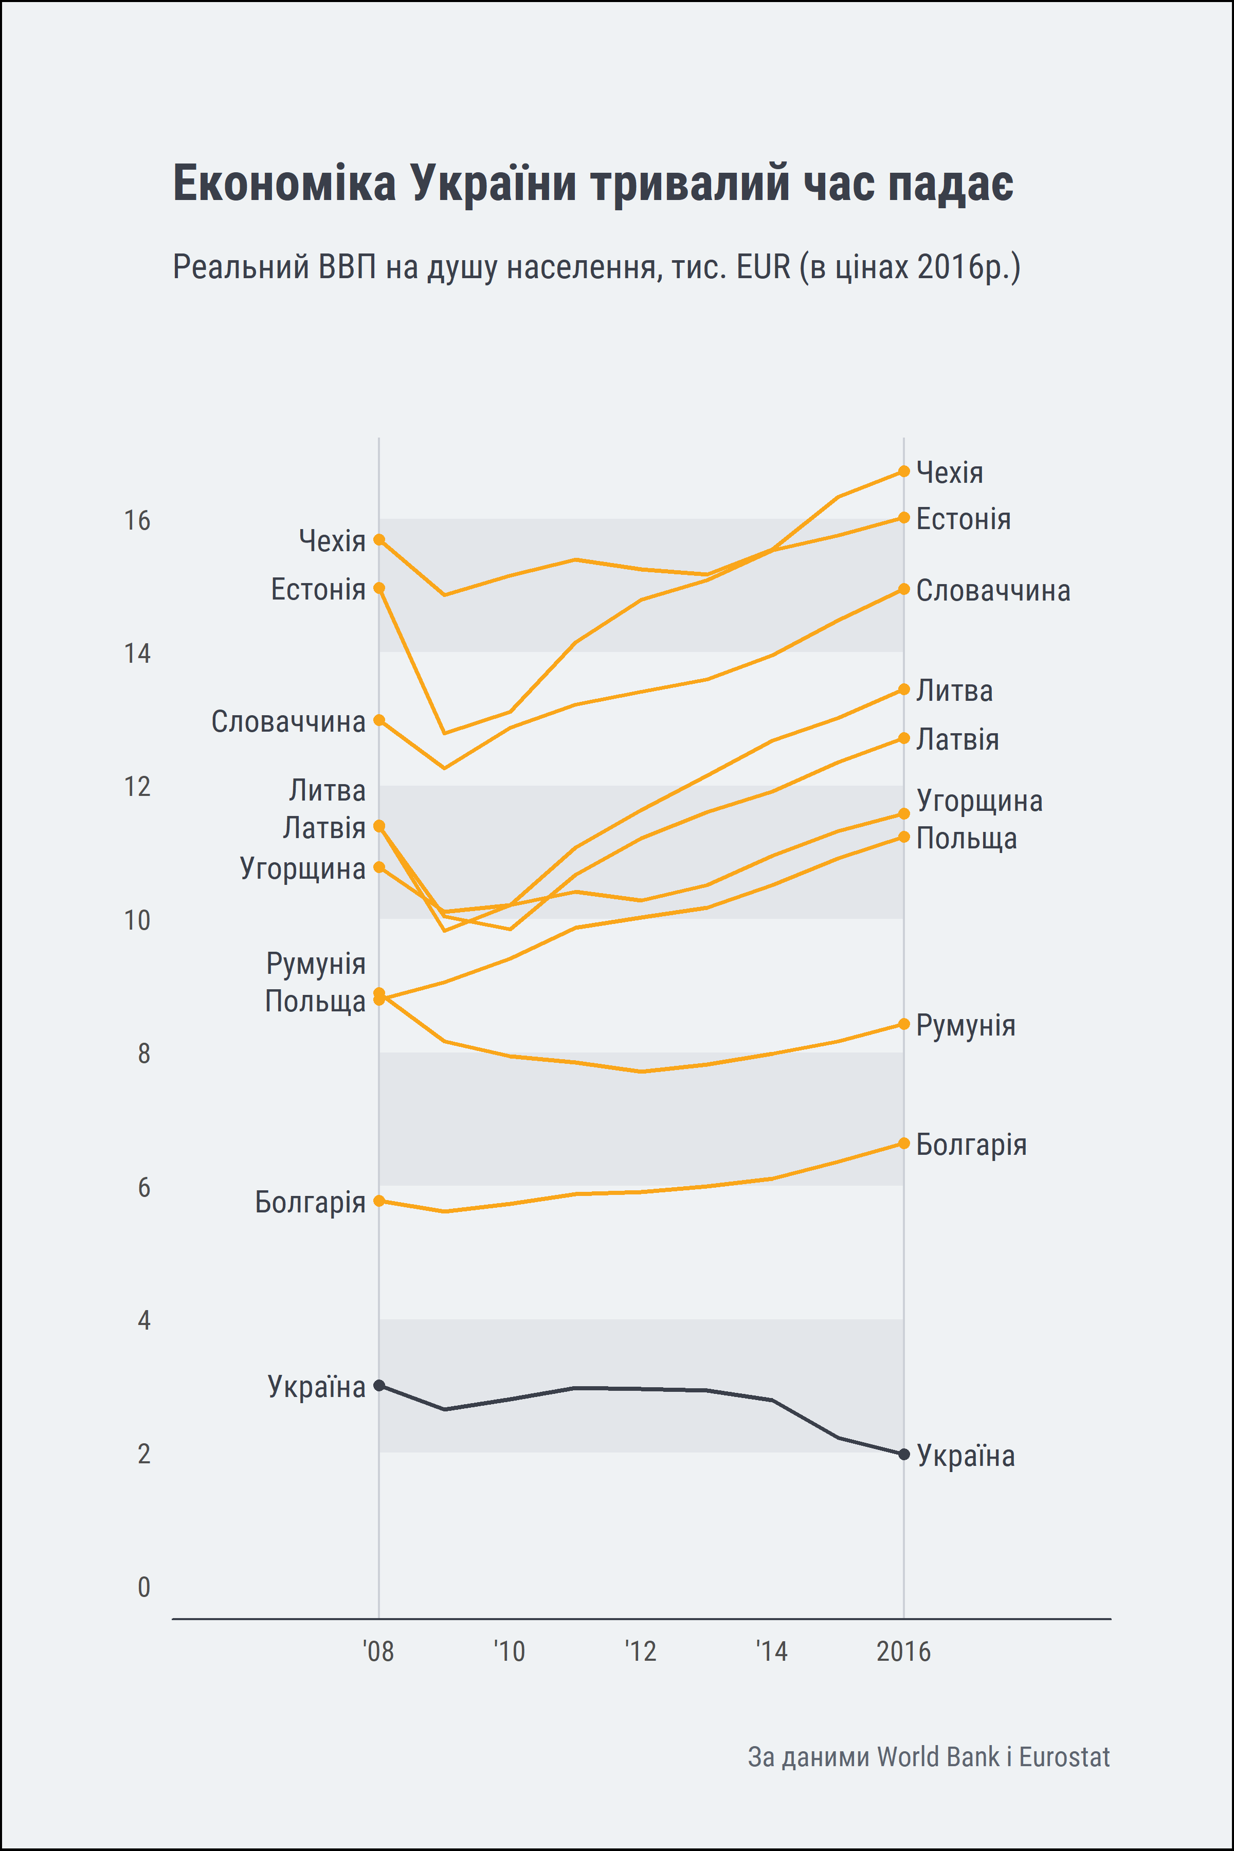

- Разом зі скороченням ВВП стрімко зменшується заробітна плата найманих працівників, оскільки в структурі ВВП України її частка складає близько 50% [3].
- Як наслідок, населення країни із низьким ВВП не може розраховувати на високий рівень доходів.

Масштаб бідності в Україні
- Стан, в якому громадяни не можуть задовольнити свої базові потреби за рахунок доходів, економісти називають бідністю.
- Для підрахунку кількості бідного населення уряд встановлює офіційну межу бідності в абсолютному (прожитковий мінімум) або відносному (у відсотках від медіанного доходу) розмірах [4, 5].
- Разом з тим, за уявленнями більшості українців межа бідності для них знаходиться значно вище свого офіційного рівня.

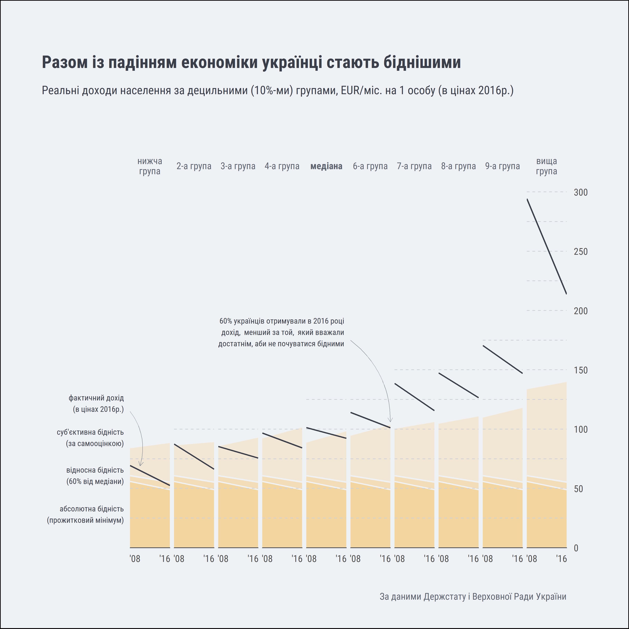

- За даними статистики в 2016 році 60% українців отримували дохід менший за той, який вважали достатнім, щоб не відчувати себе бідними.
- Окремі дослідники вважають кількість бідного населення в Україні, визначену у такий спосіб, завищеною через спотворене суб’єктивне сприйняття бідності [7, 8].
- Проте показово, що саме в Україні порівняно з країнами ЄС громадяни із медіанним доходом («середній клас») переважно не задоволені своїм матеріальним станом.

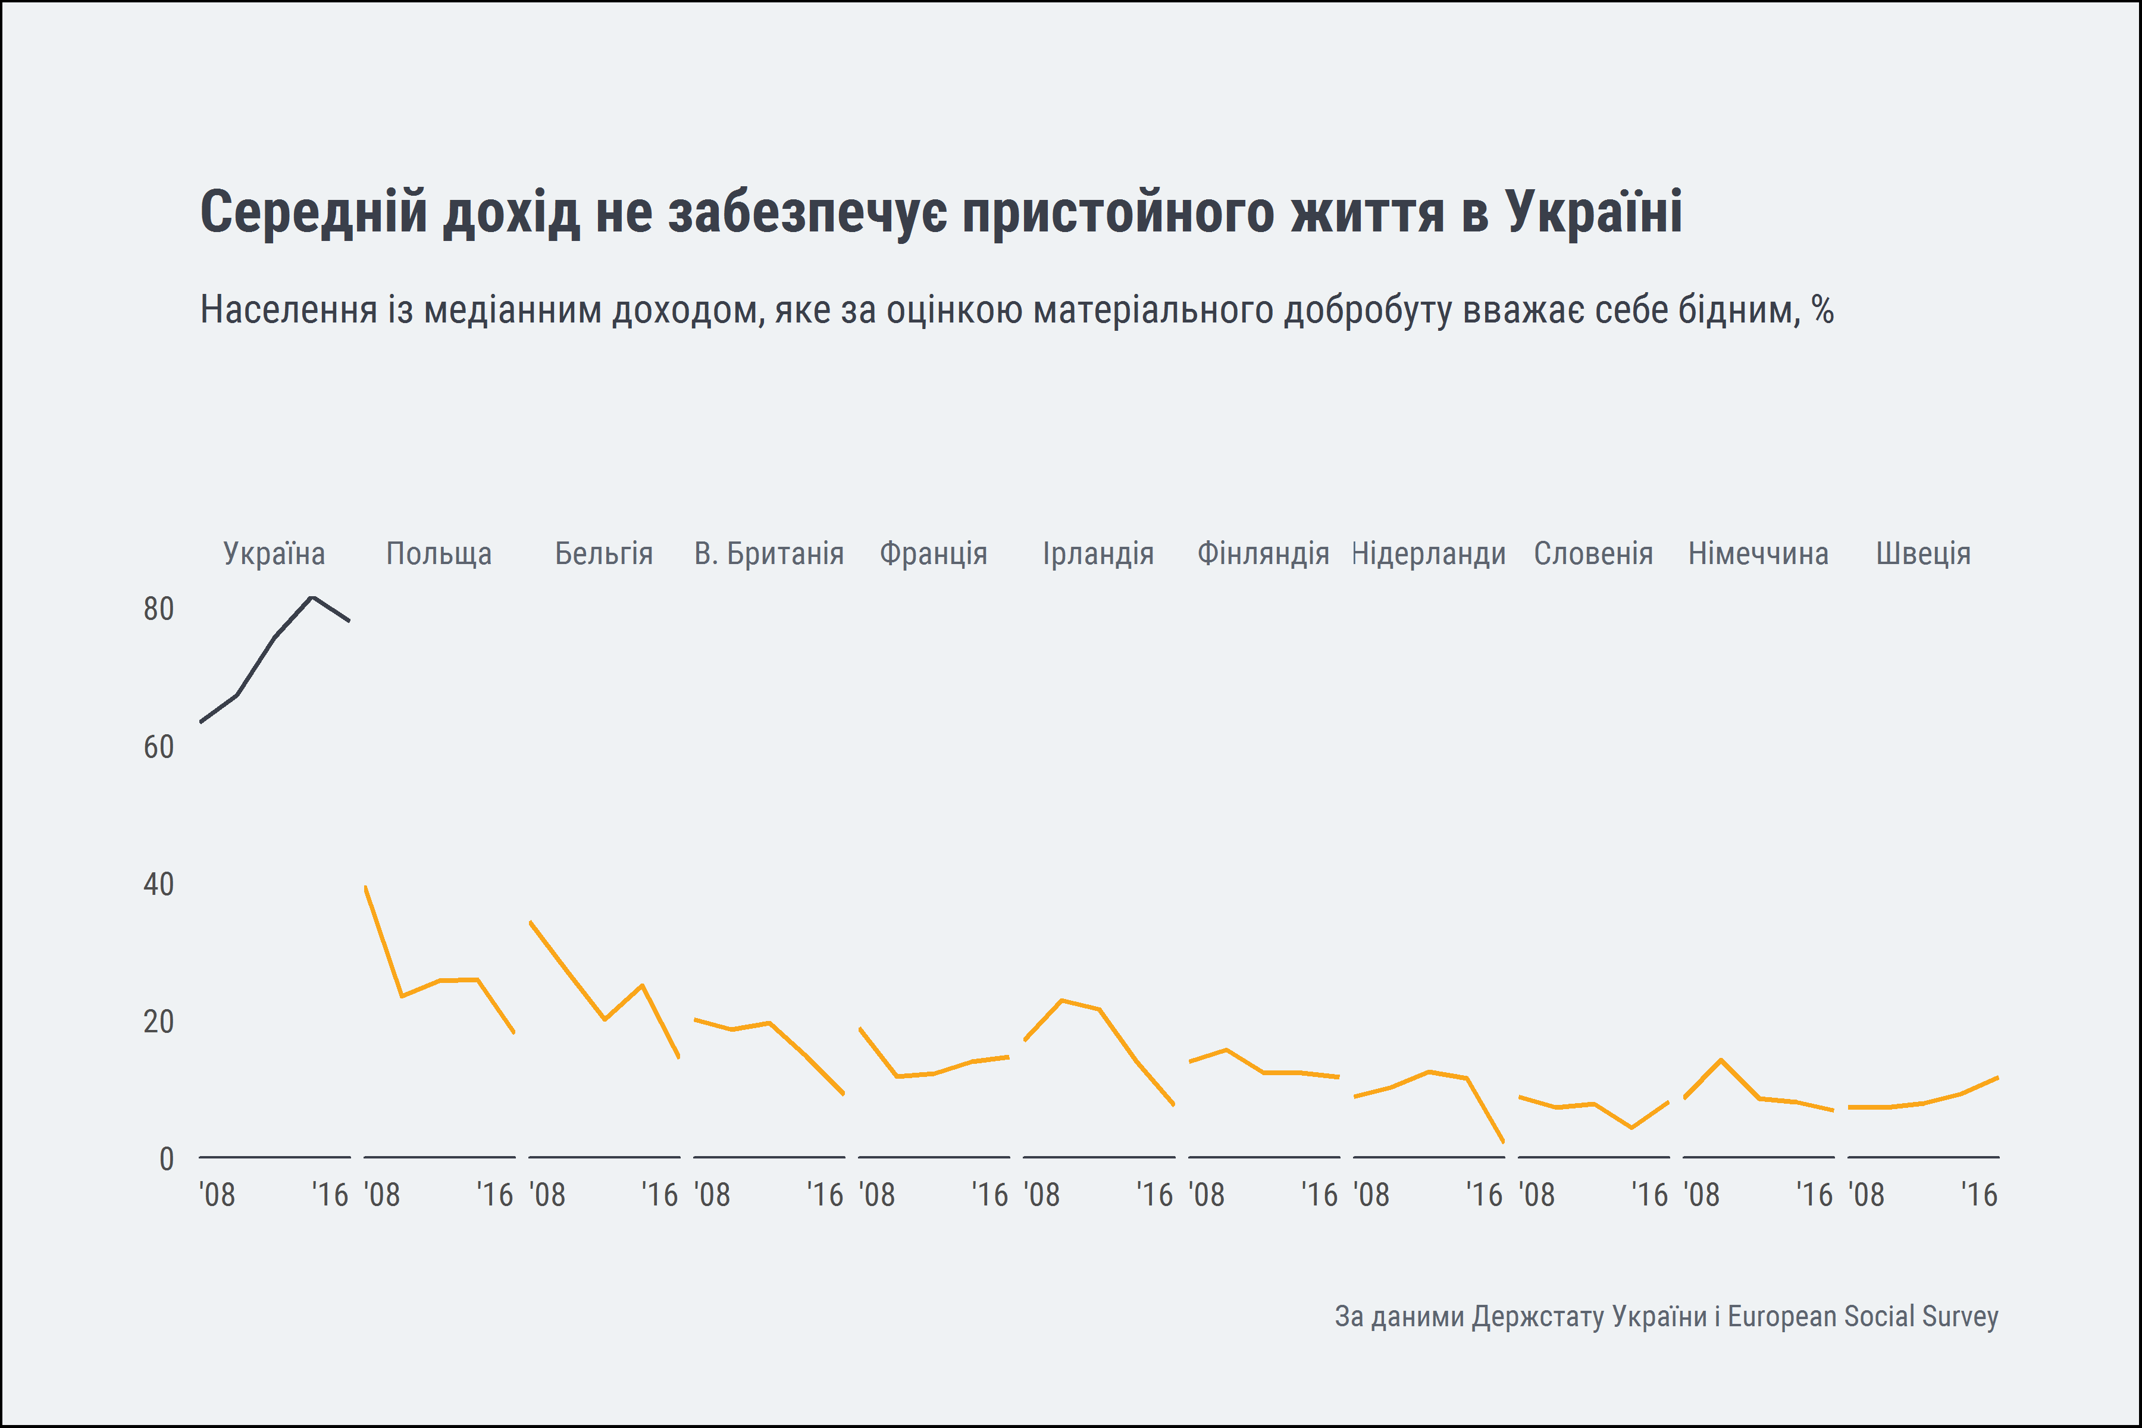

Бюджету на всіх не вистачить
- Чим більше українці не задоволені власним матеріальним добробутом, тим більше вони схильні перекладати відповідальність за нього на державу.

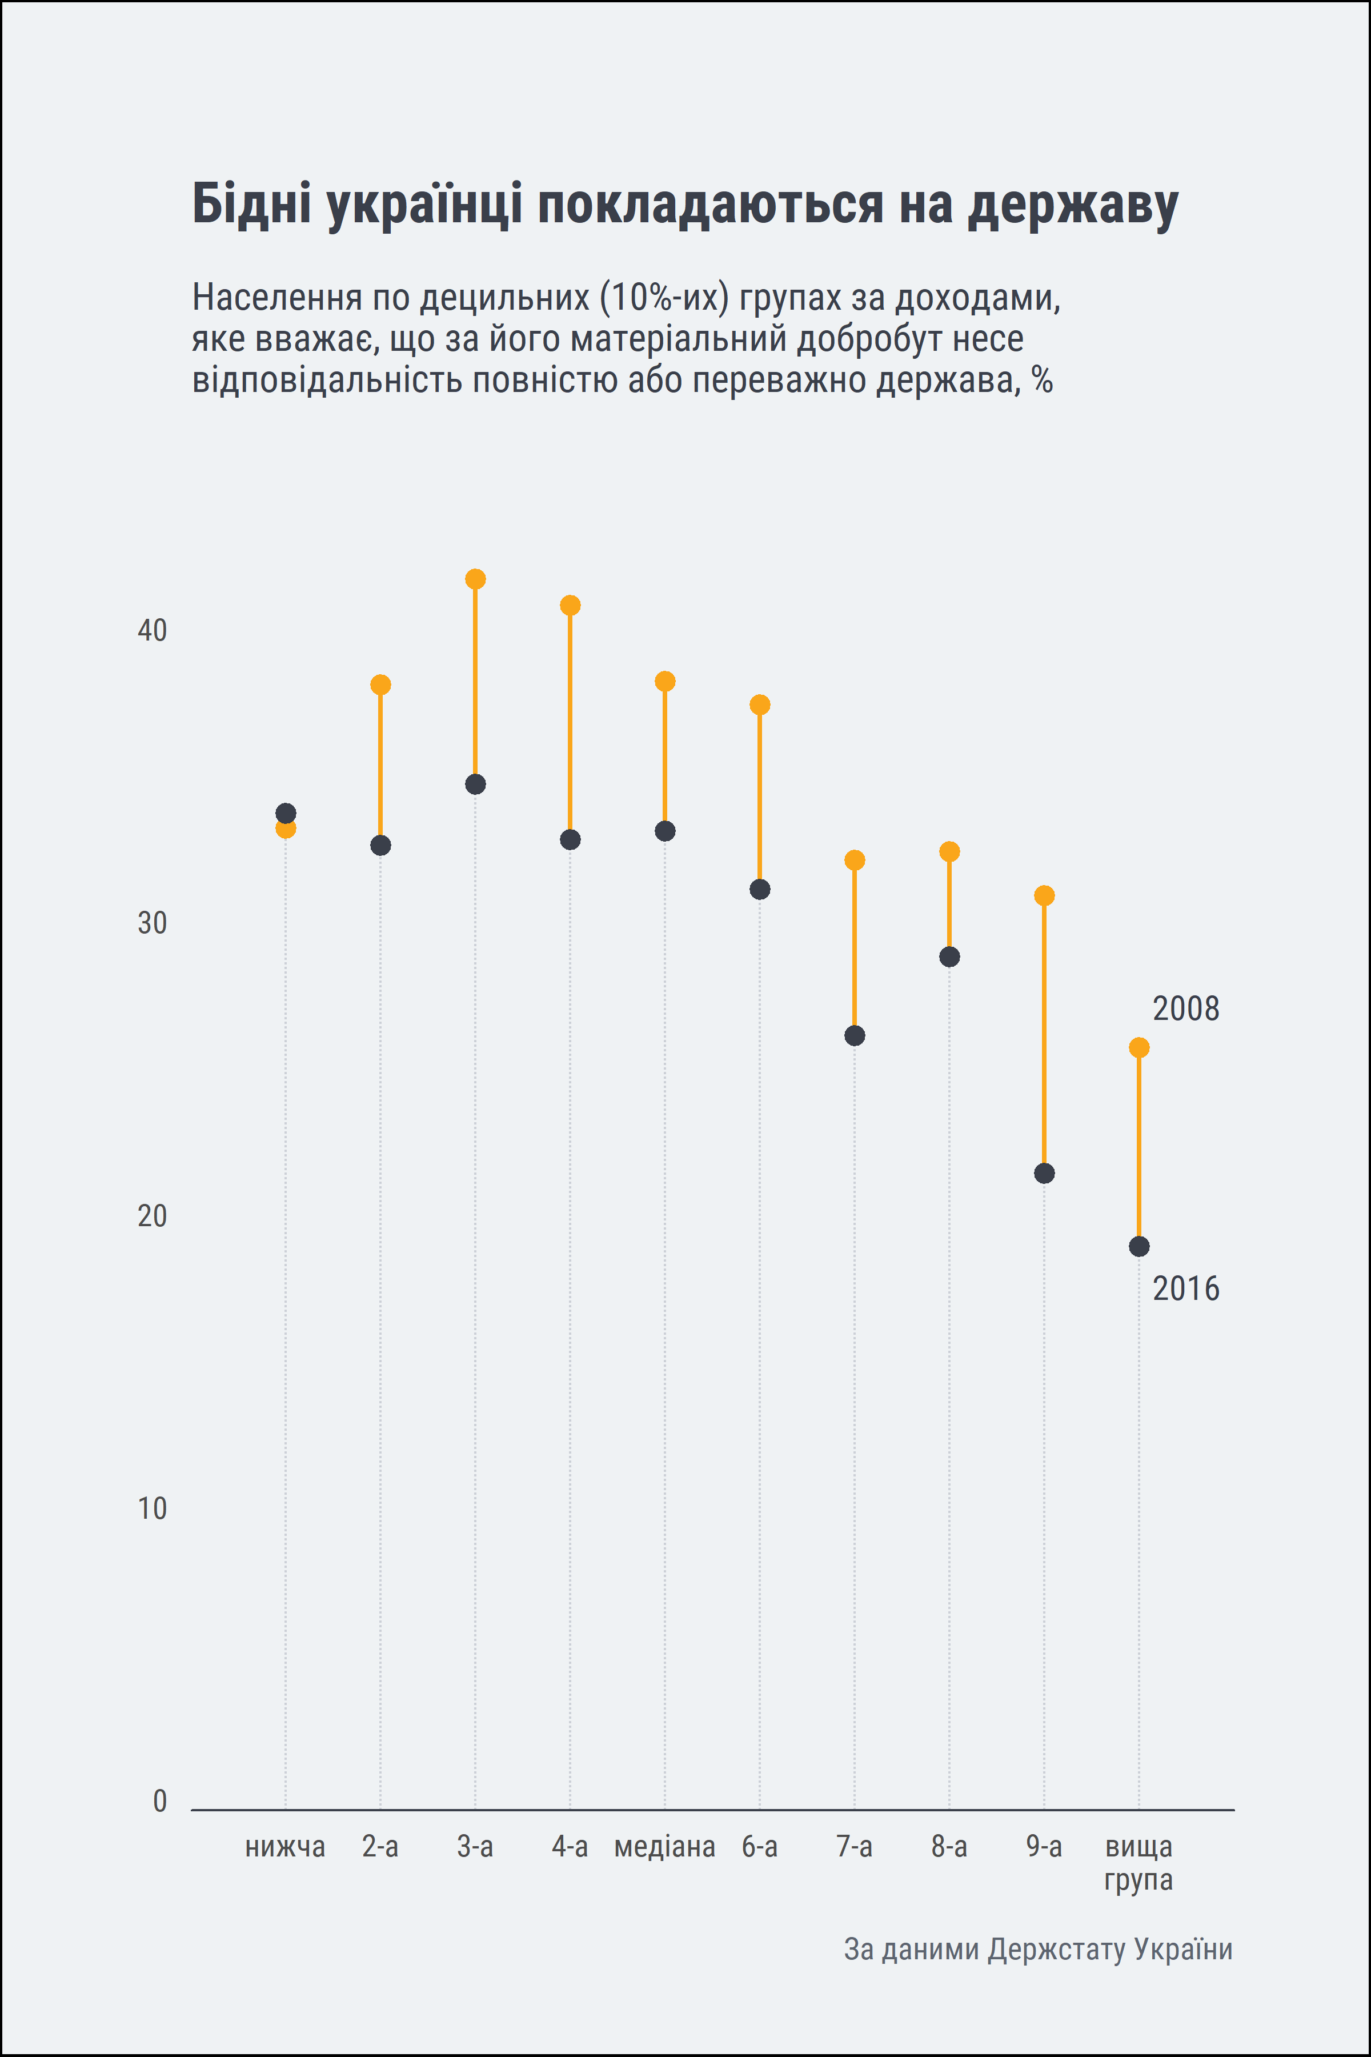

- Для подолання бідності в Україні уряд намагається планувати видатки бюджету і спеціальних соціальних фондів за нормами, близькими до європейських [6].

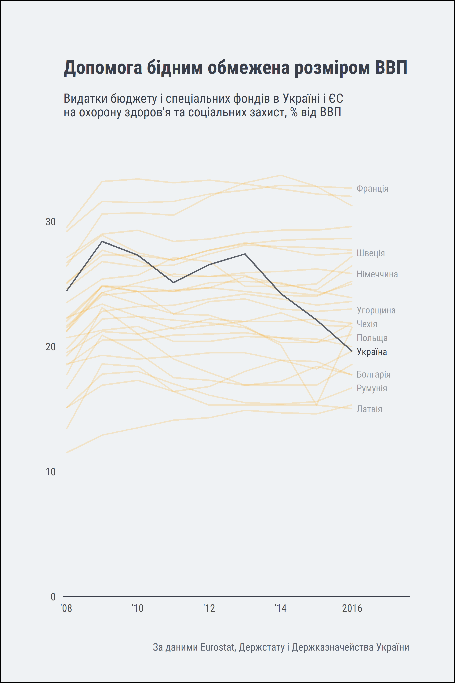

- Проте фактичний розмір фінансування цих видатків обмежується розміром доходів бюджету, отриманих від збору податків з громадян та бізнесу.
- Коли податковий тиск на економіку стає надмірним, доходи бюджету припиняють зростати і починають скорочуватися.
- Тому проблему бідності і низьких соціальних виплат держава не може вирішити простим розподілом ВВП.

Втрачені дороговкази
- Прогресивні економісти стверджують, що задача «чесного» перерозподілу матеріальних благ в Україні є другорядною по відношенню до задачі їх створення [10, 9].
- Відповідно до цієї теорії, багатство і добробут нації збільшуються, якщо суспільство функціонує ефективно.
- Відомий економіст і меценат Богдан Гаврилишин в 1979 р. вказав Україні дорогу до побудови ефективного суспільства, виділивши такі його ознаки [11]:
- необов’язкова наявність природних ресурсів;
- наснага до праці;
- постійне вдосконалення технологій;
- інвестування в обладнання та інфраструктуру.
- Натомість сьогодні соціологи фіксують переважання в свідомості українців прямо протилежних настроїв, які віддаляють країну від «суспільства загального добробуту»:
- «культ» відпочинку – замість сприйняття праці як форми самореалізації;
- небажання вчитися – замість розвитку технологій;
- ділова пасивність – замість розвитку матеріальної бази.

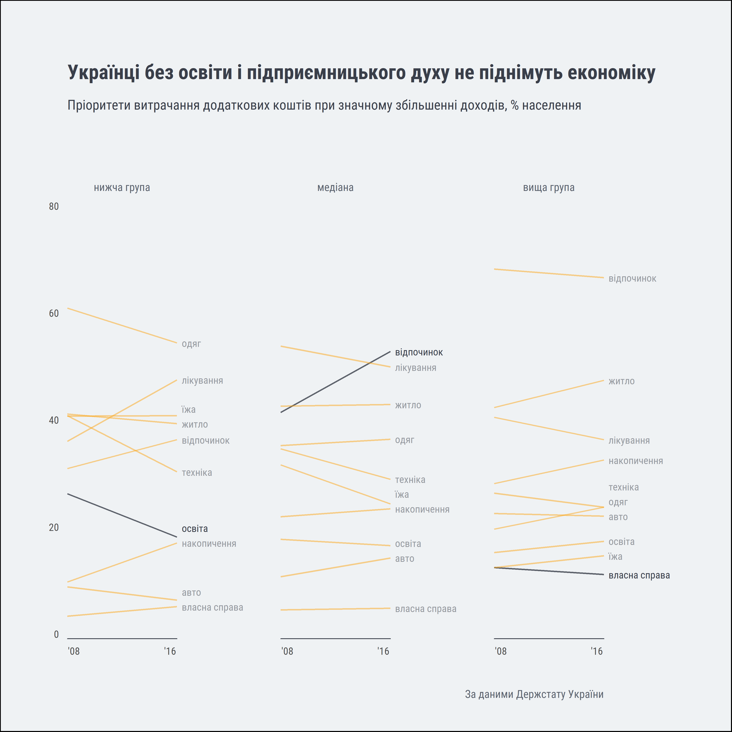

- Отже, українське суспільство втрачає мотивацію до створення національного «багатства» через те, що більшість людей ідентифікує себе як бідних. Вони не задоволені своїм суспільним становищем [12, 13], схильні перекладати відповідальність за свій добробут на зовнішні обставини, і залишаються бездіяльними в очікуванні кращого майбутнього.

Література:
- Vox Ukraine - https://voxukraine.org/uk/sergei-gurievs-speech-ua/
- Цілі сталого розвитку: Україна - http://www.un.org.ua/ua/tsili-rozvytku-tysiacholittia/tsili-staloho-rozvytku
- Український інститут майбутнього - https://uifuture.org/uk/post/ak-bude-zminuvatisa-zarplata-pri-zrostanni-dolarovogo-vvp_373
- Статкомитет СНГ - http://www.cisstat.com/life_quality/03_method_lg.pdf
- Региональное бюро ПРООН по странам Европы и СНГ - http://www.eurasia.undp.org/content/dam/rbec/docs/Poverty%20Inequality%20and%20Vulnerability%20(Russian).pdf
- Стратегія подолання бідності - http://zakon2.rada.gov.ua/laws/show/161-2016-%D1%80/stru#Stru
- TEXTY.ORG.UA - http://texty.org.ua/pg/article/editorial/read/78083/Bidnist_ne_porok_74_ukrajinciv_dumajut_shho?a_srt=&a_offset=0
- BBC Ukraine - http://www.bbc.com/ukrainian/business/2013/08/130819_poverty_ukraine_az
- http://texty.org.ua/pg/article/hohobi/read/82875/Odni_lyshe_investyciji_ne_zroblat_Ukrajinu_bagatoju
- Олексій Геращенко - http://www.management.com.ua/books/view-books.php?id=1886
- Богдан Гаврилишин - http://pedpresa.ua/wp-content/uploads/2017/01/HawrylyshynMaps.pdf
- Українська правда - https://www.pravda.com.ua/articles/2016/07/18/7114746/
- Vox Ukraine - https://voxukraine.org/uk/ne-shhasliva-natsiya-chi-spravdi-ukrayintsi-najneshhasnishi-u-yevropi/

Джерела даних:
- Eurobarometer
- Eurofound
- European Social Survey
- Eurostat
- PovcalNet
- World Bank
- Держказначейство України
- Держстат України
- Нацбанк України

